Versie open vuur en BBQ
Quote: Gezellig he! Geniet en pas op.
Versie Facebook galerij
Geniet jij ook van een knus vuurtje buiten? Heerlijk, maar doe jij het ook veilig? En heb je gecheckt of je ook mag barbecueën of een vuurtje stoken op natuurbrandrisico.nl? Veilig stoken of barbecueën begint bij de basis.
✅ Zorg voor een stabiele ondergrond van steen of grind. Zo voorkom je dat vonken 🔥 🔥 🔥 schade aanrichten.
✅ Houd ook altijd een emmer water bij de hand om kleine brandjes te blussen.
✅ Vergeet niet om het vuur volledig te doven voordat je het onbewaakt achterlaat.
Samen maken we van ons buitenleven een veilige en plezierige ervaring.
Voorkomen van Vuur is jouw Natuur.

Voorkomen van Vuur is jouw Natuur - Brandweer
#natuurbrand #natuur #voorkomenvanvuur #brandweer #brandpreventie #barbecue #bos #tuin

 | 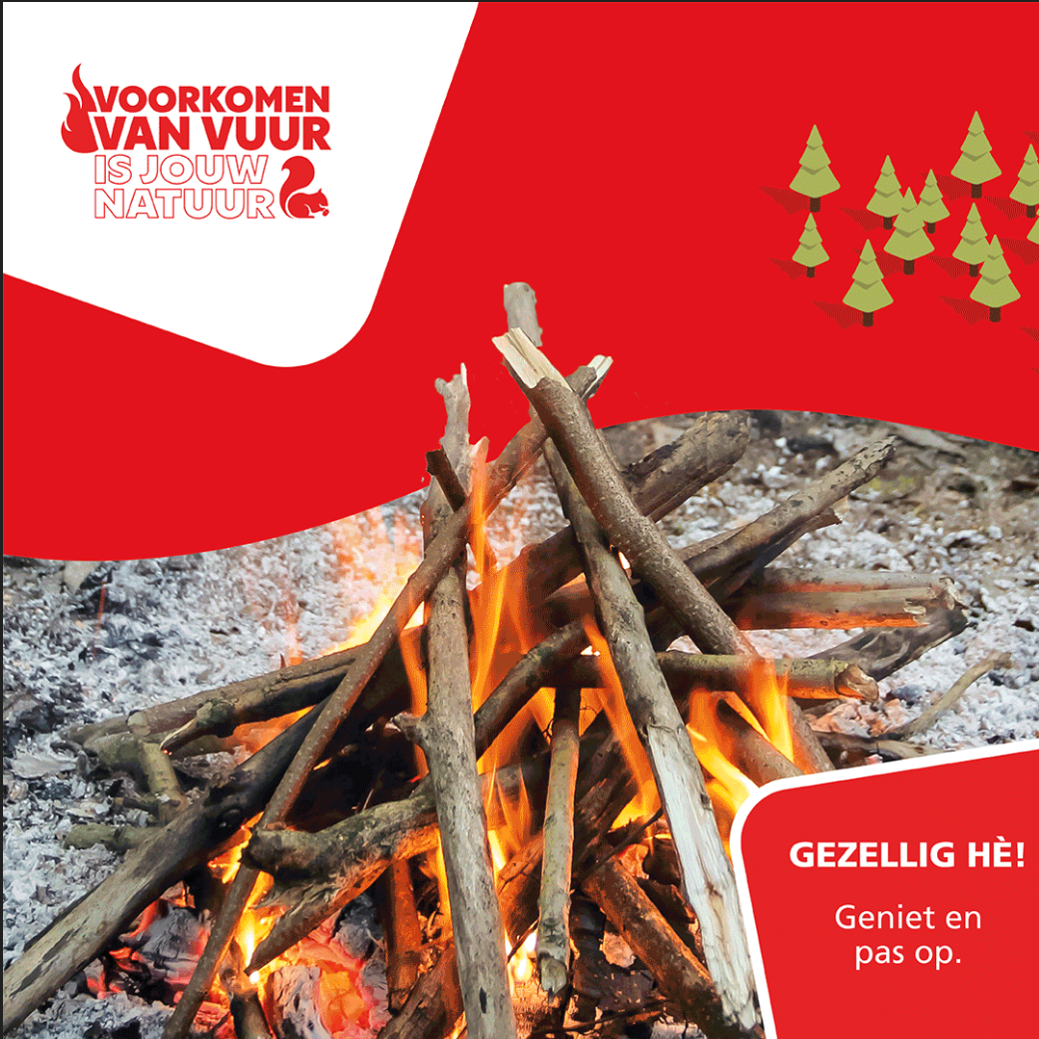 | Tekst IG:  Geniet jij ook van een knus vuurtje buiten?
 | 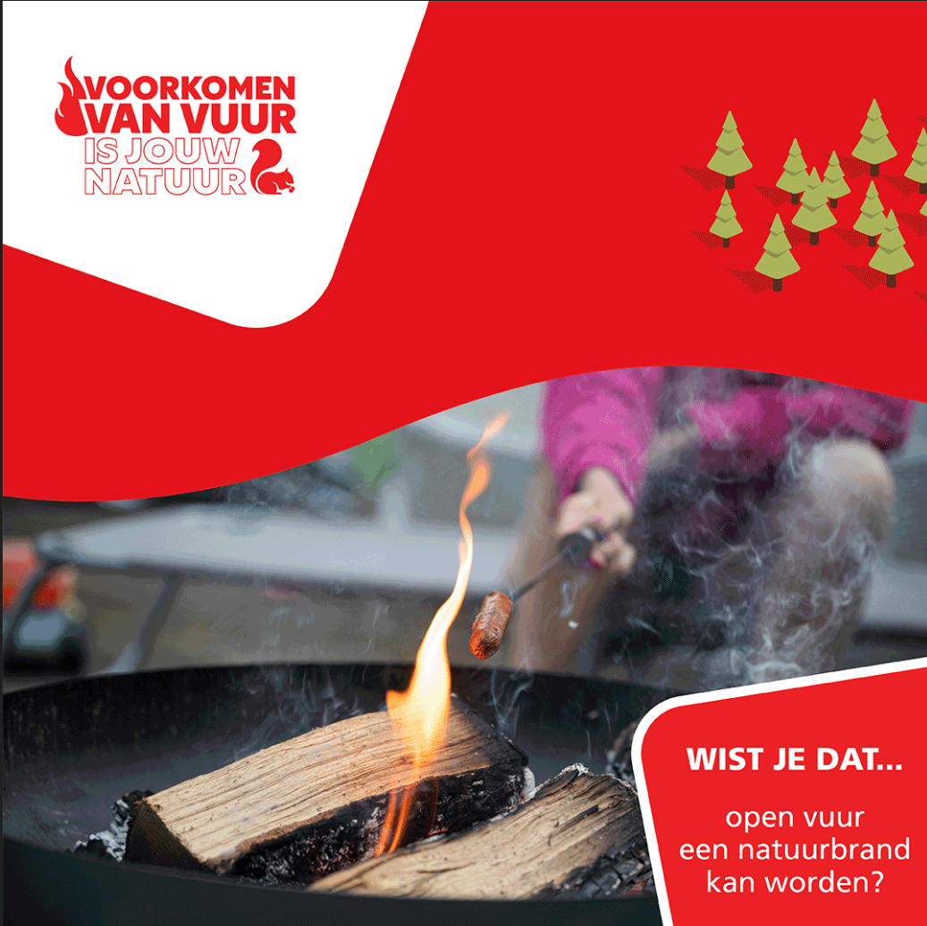 | Tekst IG:  Een open vuur 🔥 🔥 🔥 kan zo maar een natuurbrand worden. Check of barbecueën mag?
 | 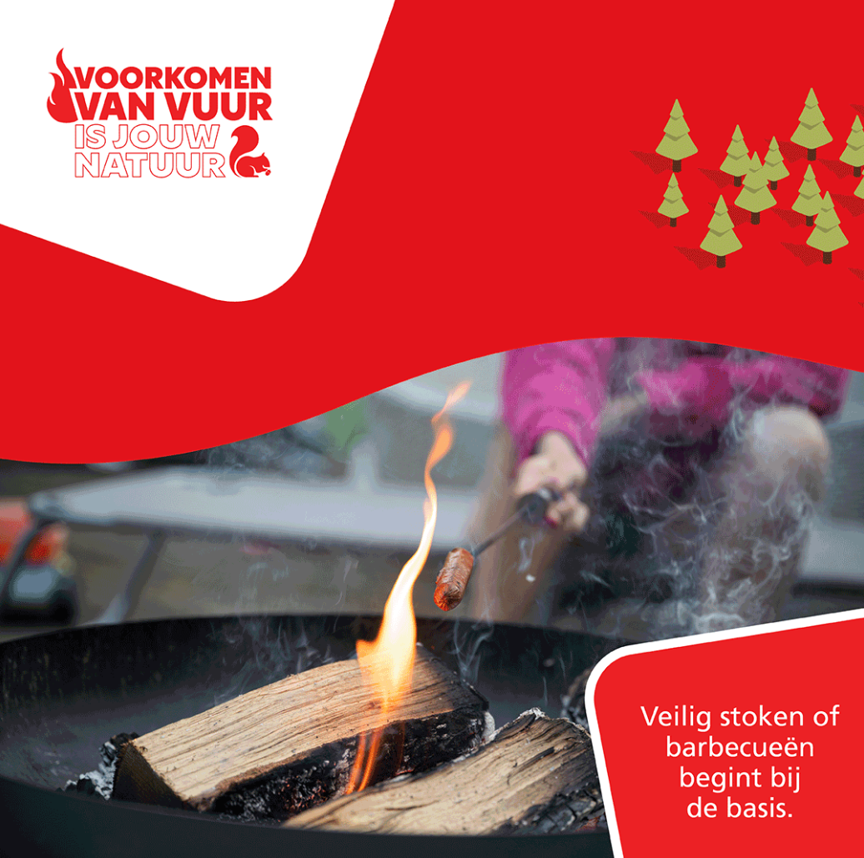 | Tekst IG:  Gebruik een stabiele ondergrond van onbrandbare (steen, grind) materialen.
 |  | Voorkom dat vonken schade aanrichten.  Zorg voor een veilige omgeving voor ons allemaal
 |  | #natuurbrand #natuur #voorkomenvanvuur #brandweer #brandpreventie #barbecue #bos #tuin

